Daftar Isi
Profil Teman Journey 2
Filosofi Teman Journey 3
Nilai Teman Journey 3
Perizinan dan Legalitas 4
Produk 4
Konseling Individual 4
Pelatihan 5
Asesmen 5
Asesmen dalam Rangka Fit and Proper Test 7
Latar Belakang Program 7
Target Peserta 9
Komponen Layanan 9
Alur Pelaksanaan 11
Hasil yang Diterima Bank Indonesia 11
Tim Psikolog 12
Kerahasiaan Data 12
Proposal Anggaran 13
Lampiran-lampiran Dokumen 14

Profil Teman Journey
Teman Journey adalah biro konsultasi yang memulai perjalanannya dari komunitas belajar yang berdiri tanggal 7 Februari 2023 di Kampus Universitas Indonesia. Journey hadir atas keresahan akan proses belajar orang dewasa, remaja, serta periode usia lainnya yang belum mendalam, dan kurang menekankan pada proses. Journey hadir sebagai teman bagi individu maupun organisasi untuk menggali lebih dalam makna bertumbuh, membantu mereka dalam perjalanannya dan membuatnya berkelanjutan, serta mencintai proses untuk tumbuh dan berkembang.

Awal tahun 2025, Journey memulai langkah baru dengan turut bergabung bersama PT Indo Medika Resolusi yang memiliki visi yang sama untuk dapat mengoptimalkan kesejahteraan dan kinerja individu. Bersama-sama kami memberikan jasa pelayanan pengembangan kemampuan dan kesehatan dasar bagi para pegawai yang berada di lingkungan organisasi. Jasa pelayanan ini didirikan dalam rangka menjaga dan meningkatkan kinerja pegawai sehingga turut membantu meningkatkan tujuan organisasi.

Filosofi Teman Journey
Kami memandang setiap individu dan kelompok sebagai entitas yang unik, dengan cerita, nilai, dan tujuan yang patut dihargai. Journey hadir sebagai teman yang dapat memandu proses menemukan arah melalui percakapan bermakna, eksplorasi potensi, dan penciptaan strategi nyata yang sesuai dengan kebutuhan.

Kami percaya bahwa setiap orang memiliki kapasitas untuk tumbuh dan berkembang, untuk menjadi versi terbaik dari diri sendiri.

Nilai Teman Journey
- Menekankan pada Proses
Kami memahami bahwa titik awal belajar tiap individu maupun kelompok berbeda-beda, dengan kebutuhan dan tantangannya masing-masing. Kami pun menghargai proses perjalanan tumbuh dan berkembang mereka untuk berpindah dari titik tersebut.
- Striving for Excellence
Journey memberikan yang terbaik dengan semangat belajar dan berkembang terus-menerus. Kami menjunjung standar tinggi sebagai cara untuk mengasah potensi, bukan sebagai beban. Nilai ini menggerakkan kami untuk bertumbuh dengan integritas, kesadaran, dan komitmen pada kualitas.
- Berbasis Data
Journey mengambil langkah yang didukung oleh fakta, evidens, dan hasil pembelajaran dari pengalaman klien. Kami menggunakan data untuk membuat keputusan yang lebih bijak, objektif, dan berdampak. Dengan memadukan empati dan analisis, Journey tumbuh secara reflektif dan terarah.

Perizinan dan Legalitas
PT Indo Medika Resolusi (“Perusahaan”) berdiri sejak tahun September tahun 2022, Berdasarkan akta No. 484 dari notaris Dwi Suswanti, S.H M.Kn dan telah disahkan oleh kemenkumham dengan nomor pengesahan AHU-0067945.AH.01.01 Tahun 2022.

Perusahaan telah memperoleh Nomor Induk Berusaha (NIB) terkait dengan perizinan berbasis risiko No. 0410220036364.

Perusahaan telah terdaftar sebagai Wajib Pajak Badan dengan Nomor Pokok
Wajib Pajak 61.233.367.4.-017.000

Produk

Konseling Individual
Journey menyediakan layanan konseling individual yang ditangani oleh psikolog profesional untuk mendukung proses eksplorasi diri dan penyelesaian permasalahan personal, maupun yang bersifat akademik. Layanan ini ditangani oleh Psikolog yang telah tersertifikasi HIMPSI, serta memiliki pengalaman menangani kasus-kasus di area yang khusus.

Pelatihan
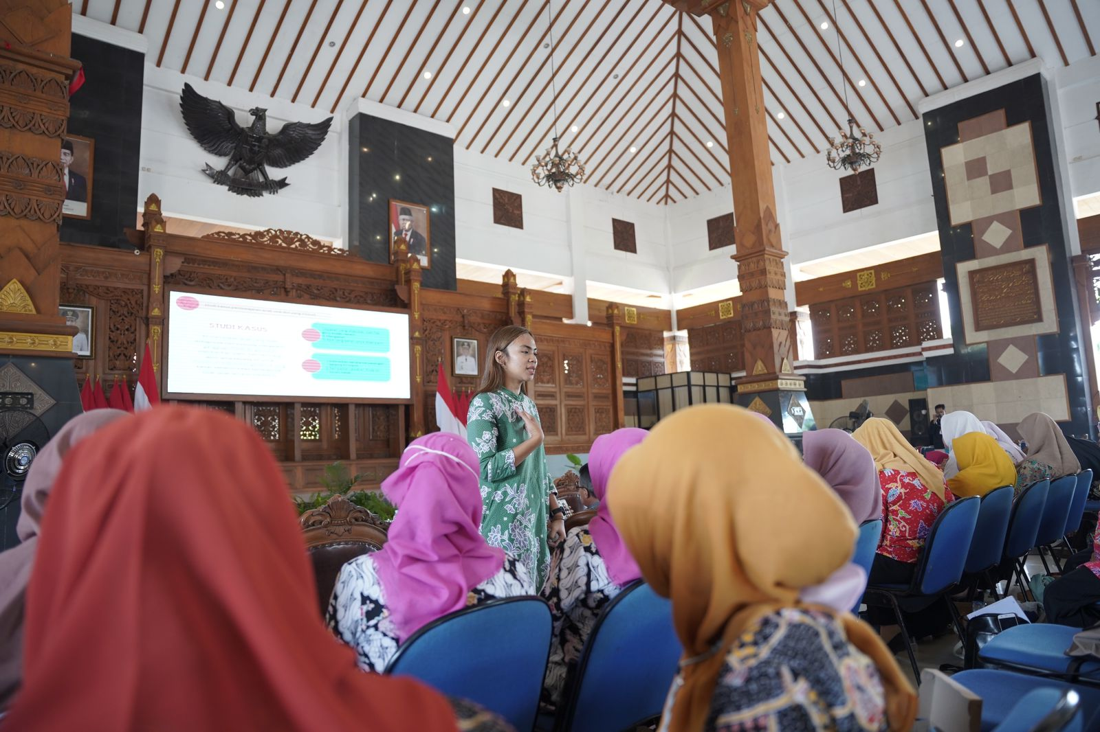
Journey menyelenggarakan program pelatihan dan seminar berbasis psikologi terapan yang dirancang untuk meningkatkan kapasitas individu maupun institusi dalam ranah pendidikan, organisasi, dan pengembangan diri. Materi disusun secara kontekstual dan berbasis kebutuhan peserta, serta disampaikan melalui pendekatan interaktif yang mendorong refleksi kritis dan transformasi pengetahuan ke dalam praktik nyata.
Pelatihan Guru PAUD se Kabupaten Tuban

Asesmen
Layanan asesmen di Journey mencakup pengukuran psikologis yang komprehensif. Layanan asesmen terbagi menjadi dua, yaitu.
- Asesmen Individual : Asesmen individual ditangani oleh Psikolog yang sudah berpengalaman. Asesmen ini mencakup Tes IQ, asesmen transisi karir, tes minat bakat, ataupun kesiapan sekolah guna memperoleh gambaran mendalam mengenai potensi, preferensi, dan karakteristik individu.
- Asesmen Kelompok : Asesmen kelompok ditangani oleh psikolog maupun praktisi yang handal di area asesmen. Asesmen kelompok dapat mencakup penyusunan asesmen, serta membantu Anda dalam proses penyaringan ataupun penjurian kelompok. -
- Asesmen Materi : Asesmen materi ditangani oleh psikolog, researcher, maupun praktisi berpengalaman. Tujuan dari asesmen materi adalah agar bahan ajar, modul, ataupun artikel jurnal ilmiah, serta materi lainnya dapat tersusun berdasarkan tujuannya.

Asesmen dalam Rangka Fit and Proper Test

Latar Belakang Program
Fit and proper test adalah proses untuk menilai apakah seorang kandidat layak dan tepat untuk menempati suatu jabatan. Penilaian ini tidak cukup hanya melihat riwayat pendidikan dan pengalaman kerja. Organisasi juga perlu memahami cara kandidat berpikir, mengambil keputusan, bekerja sama, dan menjaga integritas ketika berada di bawah tekanan.
Asesmen psikologis membantu Bank Indonesia mendapatkan gambaran tersebut secara objektif dan terukur. Dengan memadukan tes psikologi, diskusi kelompok, dan wawancara, setiap kesimpulan tentang kandidat didukung oleh lebih dari satu sumber bukti. Cara ini mengurangi bias penilaian dan membuat hasil asesmen lebih mudah dipertanggungjawabkan.
Teman Journey menawarkan program asesmen yang rubrik dan materinya disusun bersama Bank Indonesia. Kompetensi yang dinilai mengikuti kebutuhan jabatan yang akan diisi, bukan paket standar yang sama untuk semua organisasi.
Landasan Pendekatan
Metode Assessment Center
Assessment center adalah pendekatan asesmen yang menggunakan beberapa metode dan beberapa asesor untuk menilai kompetensi yang sama. Pedoman internasional assessment center menekankan bahwa kompetensi yang dinilai harus jelas sejak awal, perilaku kandidat diamati melalui simulasi, dan kesimpulan akhir diambil melalui integrasi penilaian para asesor. (Sumber: International Taskforce on Assessment Center Guidelines, 2015, Journal of Management, 41(4).)
Wawancara Terstruktur Berbasis Perilaku
Wawancara terstruktur menggunakan pertanyaan dan rubrik yang sama untuk setiap kandidat. Kandidat diminta menceritakan situasi nyata yang pernah dihadapi, tindakan yang diambil, dan hasilnya. Penelitian meta-analisis menunjukkan wawancara terstruktur termasuk metode seleksi dengan daya prediksi kinerja yang tinggi. (Sumber: Schmidt & Hunter, 1998, Psychological Bulletin, 124(2).)
Leaderless Group Discussion (LGD)
Dalam LGD, kandidat mendiskusikan sebuah studi kasus dalam kelompok tanpa ketua yang ditunjuk. Psikolog mengamati perilaku yang muncul secara alami, seperti inisiatif, cara menyampaikan pendapat, cara mendengarkan, dan cara kelompok mencapai keputusan.
Big Five Inventory (BFI) dan DISC
BFI mengukur lima dimensi kepribadian yang paling banyak diteliti, yaitu keterbukaan, kehati-hatian, ekstraversi, keramahan, dan stabilitas emosi. DISC menggambarkan gaya perilaku kerja dan komunikasi. Hasil kedua tes menjadi data awal yang kemudian dikonfirmasi melalui LGD dan wawancara.
Tujuan Program
- Memberikan gambaran objektif tentang kompetensi, gaya kerja, dan kesiapan setiap kandidat untuk jabatan yang dituju.
- Menilai setiap kandidat dengan rubrik yang sama, sehingga hasil antarkandidat dapat dibandingkan secara adil.
- Memberikan rekomendasi tertulis dari psikolog sebagai bahan pertimbangan Bank Indonesia dalam mengambil keputusan.
- Memberikan saran pengembangan untuk setiap kandidat, termasuk kandidat yang direkomendasikan.

Target Peserta
6 (enam) kandidat yang ditunjuk oleh Bank Indonesia untuk mengikuti fit and proper test.

Komponen Layanan
Program terdiri atas lima layanan. Setiap peserta mengikuti seluruh rangkaian.
Layanan 1 - Penyesuaian Kebutuhan dan Penyusunan Rubrik Penilaian
Sebelum asesmen dimulai, psikolog Teman Journey bertemu dengan tim Bank Indonesia untuk menyepakati jabatan yang dituju, kompetensi yang akan dinilai, dan format laporan yang dibutuhkan. Dari pertemuan tersebut, kami menyusun:
- Rubrik penilaian wawancara, berisi kompetensi, indikator perilaku, dan skala nilai.
- Rubrik penilaian LGD, berisi indikator perilaku yang diamati selama diskusi.
- Studi kasus dan instruksi LGD yang relevan dengan konteks kerja Bank Indonesia.
Rubrik disusun oleh dua psikolog dan dikirim ke Bank Indonesia untuk disetujui sebelum digunakan.
Layanan 2 - Tes Psikologi BFI dan DISC
Peserta mengerjakan tes BFI dan DISC secara online sebelum hari pelaksanaan, dengan durasi sekitar 30 sampai 45 menit. Hasil tes dibaca oleh psikolog dan menjadi bahan awal untuk wawancara.
Layanan 3 - Leaderless Group Discussion (LGD)
Enam peserta mengikuti satu sesi LGD selama sekitar 2 jam, termasuk pengarahan dan penutupan. Sesi dipandu oleh dua psikolog, yaitu satu psikolog fasilitator dan satu psikolog asesor. Setiap psikolog mengamati tiga peserta, sehingga perilaku setiap peserta tercatat secara rinci pada rubrik.
Layanan 4 - Wawancara oleh Psikolog Juri Utama
Setiap peserta mengikuti wawancara terstruktur selama 60 menit bersama psikolog juri utama Teman Journey. Pertanyaan disusun dari rubrik yang telah disetujui Bank Indonesia serta temuan dari tes dan LGD, sehingga wawancara dapat menggali hal yang belum terlihat jelas.
Layanan 5 - Laporan Asesmen Komprehensif dan Rekomendasi
Para psikolog memadukan hasil tes, LGD, dan wawancara dalam rapat integrasi. Hasilnya dituangkan dalam laporan untuk setiap peserta yang berisi:
- Profil kepribadian dan gaya kerja.
- Nilai setiap kompetensi beserta bukti perilaku dari LGD dan wawancara.
- Kekuatan dan area pengembangan.
- Rekomendasi akhir dalam tiga kategori: Disarankan, Disarankan dengan Catatan, atau Belum Disarankan.
Setiap laporan direview oleh psikolog juri utama sebelum dikirim. Bank Indonesia juga menerima satu tabel ringkasan yang membandingkan hasil seluruh peserta.

Alur Pelaksanaan
Tahap | Kegiatan | Waktu
1 | Penandatanganan SPK dan pertemuan penyesuaian kebutuhan | Minggu ke-1
2 | Penyusunan rubrik dan studi kasus, lalu persetujuan Bank Indonesia | Minggu ke-1 sampai ke-2
3 | Tes BFI dan DISC secara online | Paling lambat 2 hari sebelum pelaksanaan
4 | LGD dan wawancara | Hari pelaksanaan (1 sampai 2 hari)
5 | Rapat integrasi dan penulisan laporan | Setelah pelaksanaan
6 | Penyerahan laporan dan tabel ringkasan | Paling lambat 7 hari kerja setelah pelaksanaan

Tanggal pasti disepakati bersama Bank Indonesia setelah SPK ditandatangani.

Hasil yang Diterima Bank Indonesia
- Rubrik penilaian wawancara dan LGD yang disesuaikan dengan kebutuhan Bank Indonesia.
- 6 laporan asesmen komprehensif, satu untuk setiap peserta.
- 1 tabel ringkasan hasil dan rekomendasi seluruh peserta.

Tim Psikolog
Asesmen dilaksanakan oleh psikolog Teman Journey yang tersertifikasi HIMPSI. Psikolog juri utama dan psikolog fasilitator ditetapkan dari tim berikut dan dikonfirmasi kepada Bank Indonesia sebelum pelaksanaan.
Nama | Profesi | S2 | S1
Riskia Ramadhina Sukriananda | Psikolog | Universitas Indonesia | Universitas Indonesia
Amanda Nurshadrina | Psikolog | Universitas Indonesia | Universitas Padjadjaran
Laras Sita Persitia | Psikolog Klinis Dewasa | Universitas Indonesia | Universitas Brawijaya
Fasya Khalida Suffah | Psikolog Klinis Dewasa | Universitas Indonesia | Universitas Indonesia
Nadira Khairunnisa | Psikolog Klinis Dewasa | Universitas Indonesia | Universitas Indonesia
Ninette Putri Mustika | Psikolog | Universitas Indonesia | Universitas Indonesia
Rhajiv Nur Ilham | Psikolog Klinis Dewasa | Universitas Indonesia | Universitas Indonesia

Kerahasiaan Data
Data dan hasil asesmen peserta hanya digunakan untuk keperluan fit and proper test ini dan hanya diserahkan kepada Bank Indonesia. Psikolog Teman Journey bekerja sesuai Kode Etik Psikologi Indonesia (HIMPSI), dan data pribadi peserta dikelola sesuai UU No. 27 Tahun 2022 tentang Pelindungan Data Pribadi.

Proposal Anggaran
Rincian harga untuk setiap layanan adalah sebagai berikut.
No | Layanan | Volume | Harga Satuan | Jumlah
1 | Penyesuaian kebutuhan dan penyusunan rubrik penilaian  Pertemuan kebutuhan, rubrik wawancara, rubrik LGD, studi kasus LGD | 1 paket | Rp2.800.000 | Rp2.800.000
2 | Tes psikologi BFI dan DISC  Tes online, hasil dibaca oleh psikolog | 6 peserta | Rp200.000 | Rp1.200.000
3 | Leaderless Group Discussion (LGD)  1 kelompok, 2 psikolog (fasilitator dan asesor), sekitar 2 jam | 1 sesi | Rp2.750.000 | Rp2.750.000
4 | Wawancara oleh psikolog juri utama  Wawancara terstruktur 60 menit untuk setiap peserta | 6 peserta | Rp675.000 | Rp4.050.000
5 | Laporan asesmen komprehensif dan rekomendasi  Laporan per peserta, rapat integrasi, tabel ringkasan | 6 peserta | Rp700.000 | Rp4.200.000
Total untuk 6 peserta* |  |  |  | Rp15.000.000
Harga per peserta |  |  |  | Rp2.500.000

*Harga sudah termasuk pajak yang berlaku. Ketentuan pembayaran mengikuti SPK. Penawaran berlaku 30 hari sejak tanggal proposal.

Lampiran-lampiran Dokumen
- Surat Pernyataan Non PKP
- Nomor Induk Berusaha (NIB) PT Indo Medika Resolusi
- Nomor Pokok Wajib Pajak (NPWP) PT Indo Medika Resolusi

1.Surat Pernyataan NON PKP
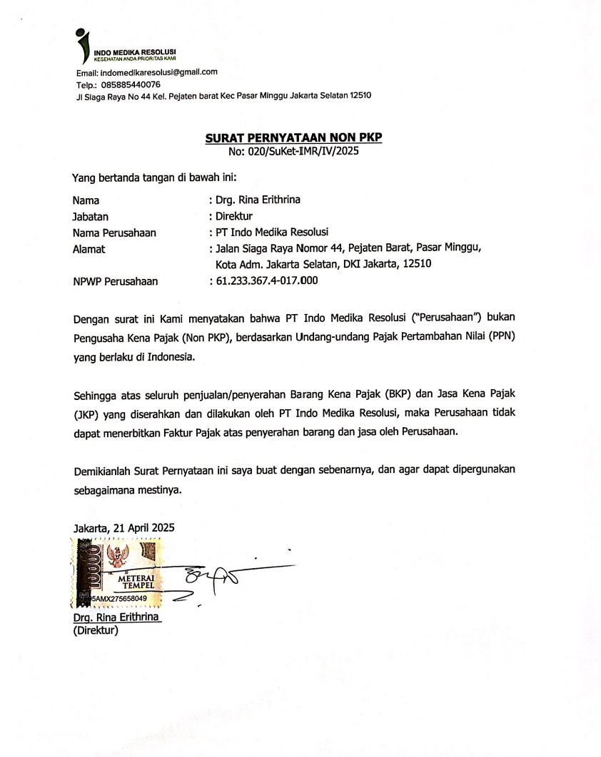

2.Nomor Induk Berusaha (NIB) PT Indo Medika Resolusi
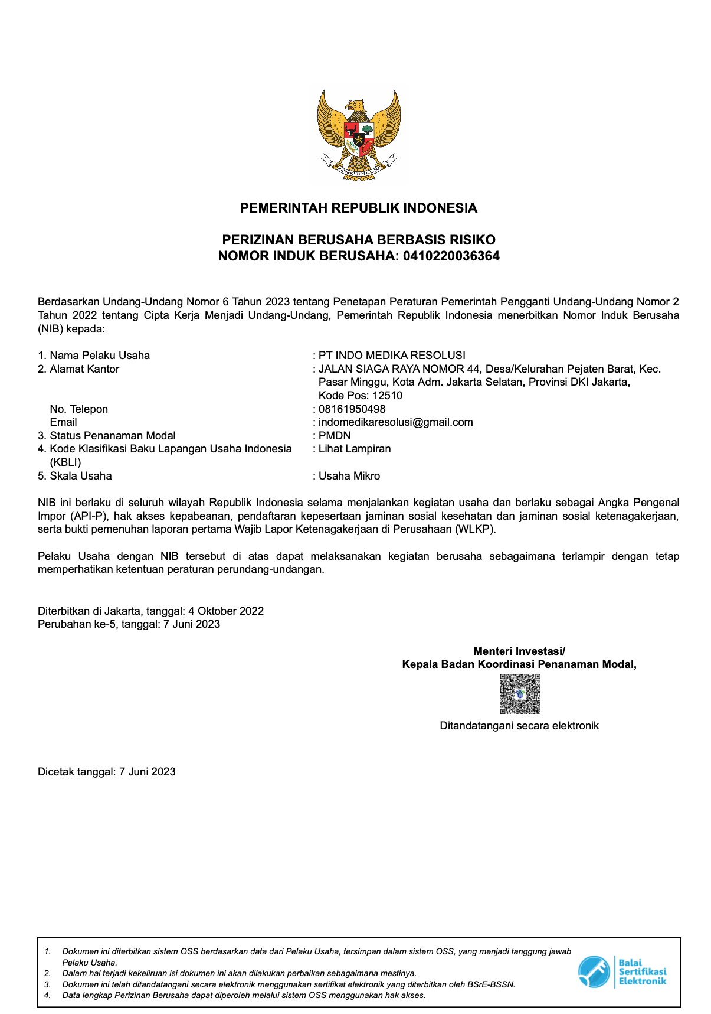
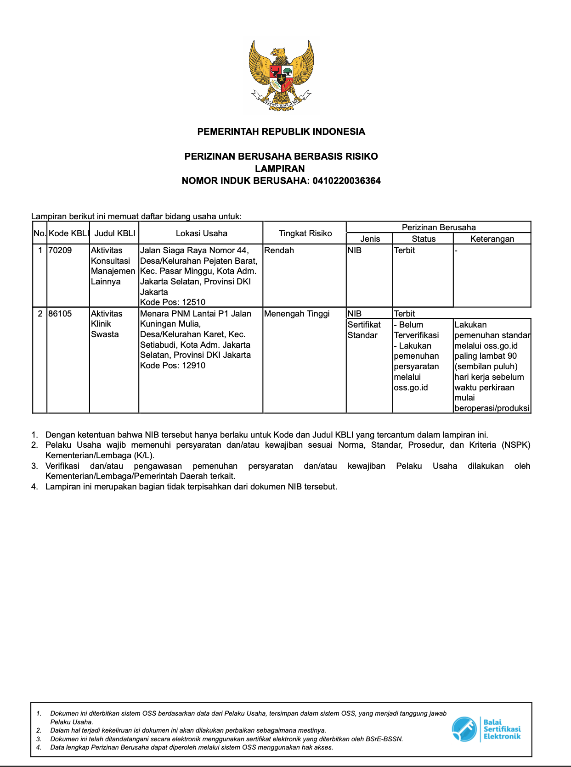
3. Nomor Pokok Wajib Pajak (NPWP) PT Indo Medika Resolusi
